1. **Ma trận đề**

**MA TRẬN ĐỀ KIỂM TRA GIỮA KÌ II**

**MÔN: TIN HỌC, LỚP 10 – THỜI GIAN LÀM BÀI: 45 PHÚT**

|  |  |  |  |  |  |  |  |  |  |  |  |  |  |  |  |
| --- | --- | --- | --- | --- | --- | --- | --- | --- | --- | --- | --- | --- | --- | --- | --- |
| **TT** | **Nội dung kiến thức/ kỹ năng** | **Đơn vị kiến thức** | **Mức độ nhận thức** | | | | | | | | **Tổn** | | | **g** | **%**  **tổng điểm** |
| **Nhận biết** | | **Thông hiểu** | | **Vận dụng** | | **Vận dụng cao** | |
| ***Số CH*** | | | ***Thời gian*** |
| ***Số***  ***CH*** | ***Thời gian*** | ***Số***  ***CH*** | ***Thời gian*** | ***Số***  ***CH*** | ***Thời gian*** | ***Số***  ***CH*** | ***Thời gian*** | ***TN*** | | ***TL*** |
| **1** | **Chủ đề F: Giải quyết vấn đề với sự trợ giúp của máy tính – Lập trình cơ bản** | Bài 16: Kiểm thử và gỡ lỗi chương trình | 3 |  | 3 |  | 2 |  |  |  |  | |  |  |  |
| **Tổng** | |  |  |  |  |  |  |  |  |  |  | |  |  |  |
| **Tỉ lệ %** | |  |  | |  | |  |  |  | |  | |  |  |  |
| **Tỉ lệ chung** | |  |  | | | |  |  | | |  |  | |  |  |

**b) Ma trận đặc tả**

**BẢNG ĐẶC TẢ KĨ THUẬT ĐỀ KIỂM TRA GIỮA KÌ II**

**MÔN: TIN HỌC, LỚP 10 – THỜI GIAN LÀM BÀI: 45 PHÚT**

|  |  |  |  |  |  |  |  |
| --- | --- | --- | --- | --- | --- | --- | --- |
| **TT** | **Nội dung kiến thức (Chủ đề)/kĩ năng** | **Đơn vị kiến thức** | **Mức độ kiến thức, kĩ năng cần kiểm tra, đánh giá** | **Số câu hỏi theo mức độ nhận thức** | | | |
| **Nhận biết** | **Thông hiểu** | **Vận dụng** | **Vân dụng cao** |
| **1** | **Chủ đề F: Giải quyết vấn đề với sự trợ giúp của máy tính – Lập trình cơ bản** | Bài 16: Kiểm thử và gỡ lỗi chương trình | **Nhận biết:**   * Biết được một số lỗi thường gặp khi viết chương trình. **Câu 2, Câu 3** * Nắm được các cách truy vết lỗi ngữ nghĩa. **Câu 1**   **Thông hiểu:**   * Kiểm thử và gỡ lỗi được chương trình **Câu 4, Câu 5, câu 6**   **Vận dụng:**   * Viết và sửa lỗi được chương trinh   **Câu 7, Câu 8** | **3(TN)** | **3(TN)** | **1(TN)**  **1(TL)** |  |
| **Tổng** | | |  | **3** | **3** | **2** |  |

**CÂU HỎI TRẮC NGHIỆM VÀ ĐÁP ÁN**

**BÀI 16: KIỂM THỬ VÀ GỠ LỖI CHƯƠNG TRÌNH**

**Câu 1.** Tổng thể có thể phân biệt lỗi chương trình Python làm mấy loại?

1. **3 B. 2 C. 4 D. 1**

**Câu 2:** Chương trình của em khi chạy phát sinh lỗi ngoại lệ ZeroDevisionError. Đó là lỗi gì?

A.Lỗi cú pháp C. Lỗi chia cho 0

1. Lỗi thụt đầu dòng D. Lỗi đặt tên

**Câu 3:** Khi gặp lỗi liên quan đến giá trị của đối tượng Python sẽ báo lỗi gì?

1. ValueError C. TyprError
2. NameError D. ZeroDivisionError

**Câu 4.** Xác định lỗi của chương trình sau

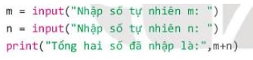

**A.** Cú pháp. B. Ngữ nghĩa

**C.** Ngoại lệ D. Chương trình không có lỗi

**Câu 5**. Cho đoạn chương trình sau

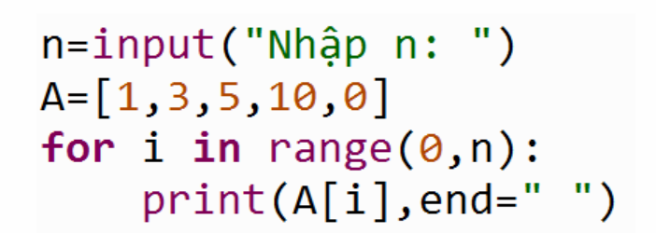

Khi chạy chương trình, nếu nhập n=5 thì kết quả sẽ là:

1. Chương trình báo lỗi NameError C. 1 3 5 10 0
2. 1 3 5 10 D. Chương trình báo lỗi TypeError

**Câu 6.** Các đoạn chương trình sau, đoạn chương trình nào sinh lỗi TypeError?

|  |  |
| --- | --- |
| **A.** | **B.** |
| **C.** | **D.** |

**Câu 7.** Chương trình sau khi chạy cho kết quả sai do chương trình lỗi logic

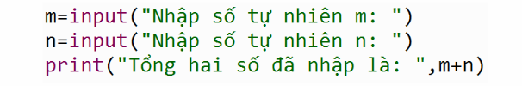

Để khắc phục chương trình này được sửa lại như thế nào cho đúng

|  |  |
| --- | --- |
| **A.** | **B.** |
| **C.** | **D.** |

**Câu 8**Chương trình sau có chức năng sắp xếp một dãy số cho trước. hãy kiểm tra xem chương trình có lỗi không? Nếu có thì tìm và sửa lỗi.

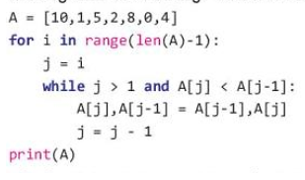

**ĐÁP ÁN**

**Trắc nghiệm**

|  |  |  |  |  |  |  |  |
| --- | --- | --- | --- | --- | --- | --- | --- |
| Câu | 1 | 2 | 3 | 4 | 5 | 6 | 7 |
| Đáp án | A | C | A | B | D | A | C |

**Tự luận**

|  |  |  |
| --- | --- | --- |
| Câu 8 | Chương trình có lỗi logic: chương trình chạy không lỗi ngoại lệ nhưng kết quả đưa sai, không chính xác  **Sửa lại:**  - Dòng lệnh thứ 2: range(len(A) - 1) → range(len(A))  - Dòng lệnh thứ 4: j > 1 → j > 0 | 0.5 điểm  0.5 điểm |